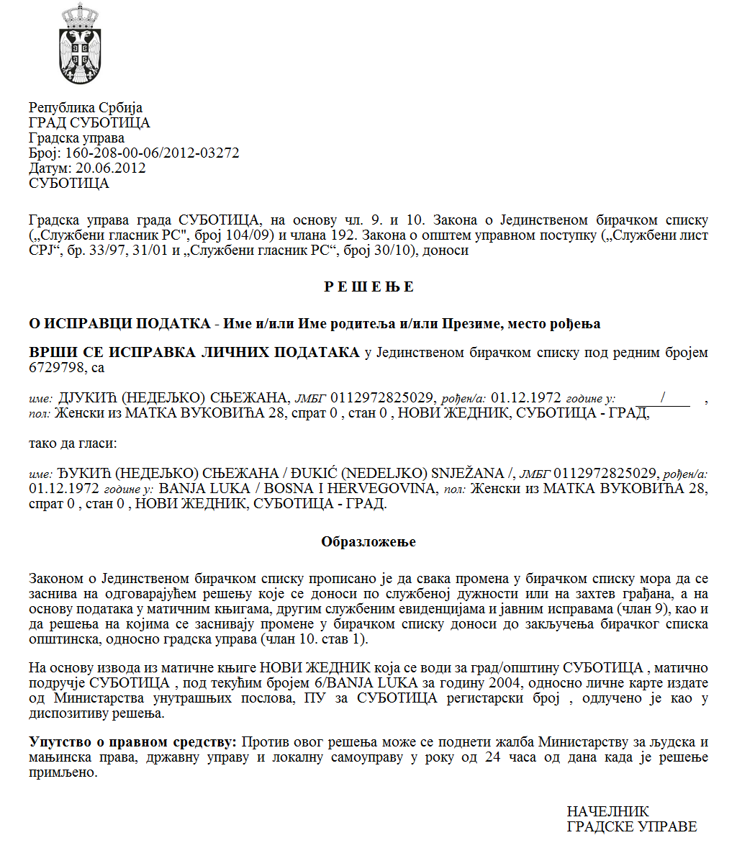

РЕПУБЛИКА СРБИЈА

АУТОНОМНА ПОКРАЈИНА ВОЈВОДИНА

ОПШТИНА СЕНТА

Конкурсна комисија за спровођење Јавног конкурса за финансирање дела годишњих програма удружења која реализују програме од јавног интереса ради покривања трошкова закупнине и других одређених сталних трошкова

Број: 000051649 2025 08858 002 000 000 001

Дана, 7. марта 2025. године

С е н т а

На основу члана 9. Уредбе о средствима за подстицање програма или недостајућег дела средстава за финансирање програма од јавног интереса које реализују удружења („Сл. гласник РС”, број 16/2018) и члана 17. Одлуке о поступку доделе и контроле средстава за подстицање програма или недостајућег дела средстава за финансирање програма од јавног интереса које реализују удружења („Службени лист општине Сента”, број 31/2021), Конкурсна комисија за спровођење Јавног конкурса за финансирање дела годишњих програма удружења која реализују програме од јавног интереса ради покривања трошкова закупнине и других одређених сталних трошкова на седници одржаној 7. марта 2025. године, утврђује

**ЛИСТУ ВРЕДНОВАЊА И РАНГИРАЊА ПРИЈАВЉЕНИХ ПРОГРАМА**

**ПОДНЕТИХ НА ЈАВНОМ КОНКУРСУ ЗА ФИНАНСИРАЊЕ ДЕЛА ГОДИШЊИХ ПРОГРАМА УДРУЖЕЊА КОЈА РЕАЛИЗУЈУ ПРОГРАМЕ ОД ЈАВНОГ ИНТЕРЕСА РАДИ ПОКРИВАЊА ТРОШКОВА ЗАКУПНИНЕ И ДРУГИХ ОДРЕЂЕНИХ СТАЛНИХ ТРОШКОВА**

ВРЕДНОВАНИ И РАНГИРАНИ ПРОГРАМИ:

|  |  |  |  |  |
| --- | --- | --- | --- | --- |
| **Редни број** | **Удружење** | **Назив програма односно пројекта** | **Износ тражених средстава у динарима** | **Износ новчаних средстава који се одобравају у динарима** |
| 1 | Удружење за неговање народних обичаја „Тавирожа“  „Tavirózsa” Hagyományápoló Egyesület | Закупнина и други одређени стални трошкови | 150.000,00 | 110.000,00  (за трошкове  закупа: 110.000,00  електричне енергије:-  природног гаса:-  даљинског грејања:-  комуналија:-  остало: - ) |
| 2 | Центар за заштиту потрошача Сента  Zentai Fogyasztóvédelmi Központ | Закупнина и други одређени стални трошкови | 604.000,00 | 266.000,00  (за трошкове  закупа:  90.000,00  природног гаса: -  електричне енергије: 36.000,00  даљинског грејања: 140.000,00  комуналија: -  остало: - ) |
| 3 | Општинска организација народне технике – Сента  A Népi Technika Községi Szervezete – Zenta | Закупнина и други одређени стални трошкови | 3.287.027,00 | 2.409.220,00  (за трошкове  закупа: 778.115,47  природног гаса:-  електричне енергије: 102.658,43  даљинског грејања: 1.528.446,10  комуналија:-  остало: -) |
| 4 | Рукотворилачко удружење „Розета“- Сента  Rozetta Kézműves Társaság – Zenta | Закупнина и други одређени стални трошкови | 811.600,00 | 595.065,00  (за трошкове  закупа: 115.318,68  природног гаса:-  електричне енергије: 147.316,32  даљинског грејања: 297.000,00  комуналија:-  остало: 35.430,00 ) |
| 5 | Клуб мама и беба – Сента  Zentai Baba – mama klub | Закупнина и други одређени стални трошкови | 238.400,00 | 160.000,00  (за трошкове  закупа: 24.700,00  природног гаса:-  електричне енергије: 14.700,00  даљинског грејања: 110.000,00  комуналија:-  остало: 10.600,00 ) |
| 6 | Удрружење пензионера-Трећа генерација  Nyugdíjas egyesület-  Harmadik generáció | Закупнина и други одређени стални трошкови | 561.600,00 | 411.000,00  (за трошкове  закупа: 264.000,00  природног гаса: 147.000,00  електричне енергије:-  даљинског грејања:-  комуналија:-  остало: - ) |
| 7 | Опште удружење самосталних предузетника Сента  Zentai Önálló Vállalkozók Általános Egyesülete | Закупнина и други одређени стални трошкови | 973.838,20 | 343.000,00  (за трошкове  закупа: 63.600,00  природног гаса: 63.372,58  електричне енергије: 8.737,42  даљинског грејања:-  комуналија:-  остало: 207.290,00) |
| 8 | Радио клуб Сента  Rádió Klub Zenta | Закупнина и други одређени стални трошкови | 173.000,00 | 126.000,00  (за трошкове  закупа: 22.200,00  природног гаса:-  електричне енергије:-  даљинског грејања: 103.800,00  комуналија:-  остало -) |
| 9 | Удружење коњички и фијакерски клуб „Вилењак”  Táltos-Lovas és Fiákeros Klub Zenta | Закупнина и други одређени стални трошкови | 217.286,00 | 159.000,00  (за трошкове  закупа: 159.000,00  природног гаса:-  електричне енергије:-  даљинског грејања:-  комуналија:-  остало:- |
| 10 | Омладинска организација Торњош-Торњош  Tornyosi Ifjúsági Szervezet – Tornyos | Закупнина и други одређени стални трошкови | 297.183,55 | 217.000,00  (за трошкове  закупа: 39.623,26  природног гаса:  електричне енергије: 177.376,74  даљинског грејања:-  комуналија:-  остало:- |
| 11 | Фудбалски клуб „Сента“  Labdarúgó club „Zenta” | Закупнина и други одређени стални трошкови | 269.752,08 | 197.000,00  (за трошкове  закупа: 197.000,00  природног гаса:-  електричне енергије:-  даљинског грејања:-  комуналија:-  остало:- |
| 12 | Удружење грађана „Carp'e Diem” Сента  Carp'e Diem Civil Szervezet Zenta | Закупнина и други одређени стални трошкови | 220.000,00 | Због ограничења и приоритета предвиђених у тачки 9. Јавног конкурса средства се доделују учесницима конкурса од редног броја 1до11 |
| 13 | Савез инвалида рада Војводине,  Општинска организација инвалида рада Сента  Vajdasági Munkarokkantak Szövetsége,  Zenta Község Munkarokkantak Egyesülete | Закупнина и други одређени стални трошкови | 1.306.200,00 | Због ограничења и приоритета предвиђених у тачки 9. Јавног конкурса средства се доделују учесницима конкурса од редног броја 1до11 |
| 14 | Ловачко удружење „Сента“  Zentai Vadásztársaság | Закупнина и други одређени стални трошкови | 964.000,00 | Због ограничења и приоритета предвиђених у тачки 9. Јавног конкурса средства се доделују учесницима конкурса од редног броја 1до11 |
| Укупно | | |  | 4.993.285,00 |
|  | | | | |

Сходно средствима обезбеђеним за реализацију овог конкурса, за суфинансирање се предлажу програми удружења од редног **броја 1 до 11.**

Учесници конкурса имају право увида у поднете пријаве и приложену документацију у року од три радна дана од дана објављивања Листе рангирања.

На Листу рангирања учесници конкурса имају право приговора у року од осам дана од дана њеног објављивања.

Приговор се може поднети препорученом поштом или непосредно преко писарнице јединице локалне самоуправе Председнику општине Сента, на адреси: 24400 Сента, Главни трг 1, са назнаком: „ПРИГОВОР по Јавном конкурсу за финансирање дела годишњих програма удружења која реализују програме од јавног интереса ради покривања трошкова закупнине и других одређених сталних трошкова “.

Председник Комисије

_____________________________

(Арпад Маћко)

Чланови Комисије (који су учествовали у раду)

_____________________________

(Моника Кереши)

_____________________________

(Јене Тот Вашархељи)